TREC øvedag d. 18/4 på Enggården

Har du lyst til at snuse lidt til den nye bredde-aktivitet, TREC? Eller har du allerede redet dit første TREC stævne, men trænger til at øve lidt forhindringer? Så er chancen her.
Lørdag d. 18/4 stiller Storkøbenhavns Rideklub TREC forhindringer op fra kl. 12 på Enggårdens Rideskole, Hede Enge 31, 2765 Smørum, så vi kan få øvet og hygget os.
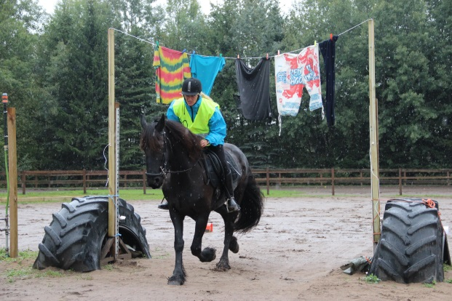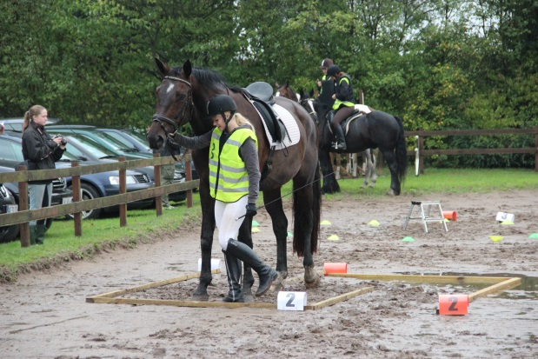
Vi laver hold af ca. 6 ryttere, som så har forhindringsbanen ca ½ time.
Pris: medlemmer: 50 kr
ikke-medlemmer: 75 kr
Tilmelding til trec@skoer.dk senest d. 14/4.

Mvh
Breddeudvalget
Storkøbenhavns Rideklub

